Общество с ограниченной ответственностью
«Сибэлектротерм - автоматизированные системы, комплексы»
ООО «СЭТ-АСК»

DataLogger
РУКОВОДСТВО ПОЛЬЗОВАТЕЛЯ

СЭТ.XXXX.YYYY.ZZ

Новосибирск
2011
СОДЕРЖАНИЕ

1. Введение 3
2. Установка DataLogger 4
2.1. Требования к аппаратному обеспечению 4
2.2. Требования к программному обеспечению 4
3. Интерфейст пользователя DataLogger 5
3.1.1. Линейка меню 6
3.1.2. Панель инструментов 7
3.1.3. Рабочая область 7
3.1.4. Строка состояния 8
4. Работа с DataLogger 9
4.1.1. Подготовка данных в ПЛК 9
4.1.2. Определение соединения с OPC сервером 12
4.1.3. Определение соединения с базой данных 13
4.1.4. Определение транзакций DataLogger 14
4.1.5. Автозапуск DataLogger 15
4.1.6. Запуск конфигурации 16
4.1.7. Останов конфигурации 17
4.1.8. Выход из приложения 17

Введение

DataLogger является программным обеспечением, которое позволяет передавать данные из программируемого логического контроллера (ПЛК) семейства Simatic S7 в базу данных (БД), см. рис.Рисунок 1. DataLogger может быстро перемещать данные из блоков данных ПЛК в таблицы базы данных.
DataLogger позволяет лучше управлять процессами на производстве, собирая важные данные о работе автоматизированной системы управления (АСУ). Например, DataLogger может быть использован для автоматизации сбора информации в режиме реального времени, такой как потребление материалов, расход электроэнергии и т.п.

ПЛК SIMATIC
Simatic Net OPC
DataLogger
БД ODBC
Данные
Подтверждение транзакций
Рисунок 1 – Схема работы DataLogger

Установка DataLogger

Перед установкой программного обеспечения DataLogger, необходимо ознакомиться с:
- Требованиями к аппаратному обеспечению
- Требованиями к программному обеспечению

Требования к аппаратному обеспечению

Рекомендуемый минимум:
- Процессор Pentium с тактовой частотой 1 ГГц или выше.
- 512 МБ оперативной памяти или больше.
- Иметь достаточно свободного места для вашей базы данных.

Требования к программному обеспечению

- Операционные системы Microsoft Windows XP, Windows Server 2003, Windows Vista, Windows Server 2008 R2, Windows 7.
- Программное обеспечение Microsoft .NET Framework 3.5
- Программное обеспечение Simatic Net OPC Server 2008.
- Программное обеспечение ODBC Manager.
- Драйверы ODBC для выбранной базы данных.

Для установки DataLogger необходимо войти в папку дистрибутива и использовать файл setup.exe. После запуска мастера установки DataLogger следуйте инструкциям на экране.

Интерфейст пользователя DataLogger

Для запуска DataLogger кликните левой кнопкой «мыши» на кнопке Start (Пуск) на панели задач Windows, затем в меню Start (Пуск) выберите Programs (Программы) → SET_ASC → DataLogger.

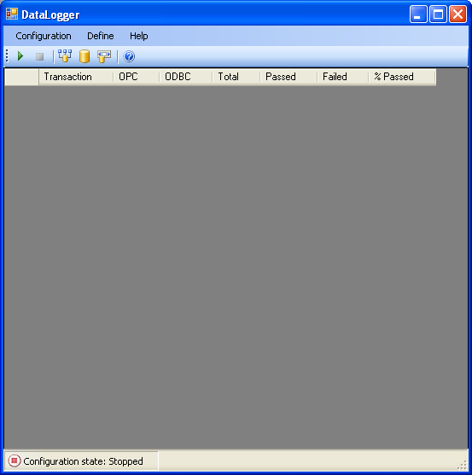
1
2
3
4
5
Рисунок 2 – Основное окно DataLogger

Составными элементами основного окна (см. рис. Рисунок 2) DataLogger являются
- Линейка заголовка.
- Линейка меню.
- Панель инструментов.
- Рабочая область.
- Строка состояния.

Эти элементы подробно описываются в данной главе.

Линейка меню

Все возможности DataLogger доступны их главного меню.

Меню Configuration

Меню Configuration позволяет запускать и останавливать текущую конфигурацию DataLogger, а также осуществить выход из приложения.

Меню Define

Меню Define позволяет определять соединение с источником данных Simatic Net OPC Server (см. п. 4.1.1), соединение с базой данных посредством ODBC (см. п. 4.1.3), а так же транзакции DataLogger (см. п. 4.1.4).

Меню Help

Используя меню Help, вы можете получить информацию о лицензии и текущей версии DataLogger.

Панель инструментов

Каждая кнопка на панели инструментов обеспечивает быстрый доступ к опциям и командам DataLogger (см. табл.Таблица 1). Эти же опции доступны из линейки меню.

Таблица 1 – Кнопки на панели инструментов
Иконка | Описание
 | Запускает конфигурацию DataLogger (см. п. 4.1.5)
 | Останавливает конфигурацию DataLogger (см. п. 4.1.7)
 | Позволяет определить соединение с OPC сервером (см. п. 4.1.1)
 | Позволяет определить соединение с базой данных (см. п. 4.1.3)
 | Позволяет определить транзакции DataLogger (см. п. 4.1.4)
 | Открывает диалоговое окно About DataLogger (О продукте DataLogger)

Рабочая область

Рабочая область (см. рис. Рисунок 3) отображает монитор транзакций, который позволяет отслеживать состояние транзакций по мере их выполнения во время работы конфигурации DataLogger. Для пересортировки списка кликните на заголовке любого столбца.

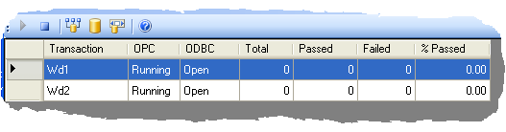
Рисунок 3 – Рабочая область DataLogger

Столбы в мониторе транзакций имеют следующее значение:
- OPC – состояние соединения с OPC сервером.
- ODBC – состояние соединения с базой данных.
- Total – полное количество инициированных транзакций.
- Passed – количество транзакций, завершенных без ошибок.
- Failed – количество транзакиций, давших сбой.
- %Passed = Passed / Total · 100%

Строка состояния

Строка состояния отображает текущее состояние конфигурации DataLogger (см. табл.Таблица 2).

Таблица 2 – Значки в строке состояния
Иконка | Описание
 | Конфигурация запущена
 | Конфигурация остановлена
 | Конфигурация запускается или останавливается

Работа с DataLogger

Подготовка данных в ПЛК

Основным источником информации нижнего уровня системы являются данные, поступающие от датчиков, различных органов управления механизмами, интеллектуальных устройств и других систем.
Для обеспечения непрерывного процесса записи данных, в ПЛК необходимо организовать очередь транзакций требуемой глубины. Под очередь транзакций в ПЛК необходимо создать блок данных определённой структуры (см. табл.Таблица 3), где N – определяет глубину очереди. Глубина очереди ограничивается только максимальным размером, который может иметь блок данных в ПЛК серии SIMATIC S7 – 65534 байта (максимальное значение N = 3638).

Таблица 3 – Структура буфера данных в ПЛК
Имя | Тип | Комментарий
Size | DINT | Размер буфера данных  (требуется указать вручную, равен N+1)
PutIndex | DINT | Номер структуры для записи данных  (формируется функцией PutRecord)
GetIndex | DINT | Номер структуры для извлечения данных  (формируется функцией GetRecord)
Overfill | DINT | Счётчик переполнения буфера  (взводится функцией PutRecord)
Records | ARRAY[0..N] | Данные транзакций  (формируются функцией PutRecord)
IsNotRead | BOOL | Флаг «данные не прочитаны»
DateTime | DATE_AND_TIME | Метка времени ПЛК
ID | DINT | Идентификатор параметра
Value | REAL | Значение параметра

При наступлении посылки очередных данных, эти данные заносятся в очередь транзакций с помощью функции PutRecord, интерфейс которой представлен на рис.Рисунок 4.

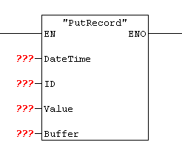
Рисунок 4 – Интерфейс функции добавления данных в очередь транзакций

При вызове функции PutRecord необходимо указать следующие входные параметры:
- DateTime – метка времени контроллера, тип DATE_AND_TIME.
- ID – уникальный идентификатор параметра, тип DINT.
- Value – значение параметра, тип REAL.
- Buffer – номер блока данных очереди транзакций, тип BLOCK_DB.

Для извлечения данных из очереди транзакций необходимо циклически вызывать функцию GetRecord.

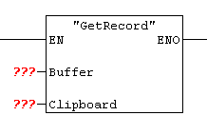
Рисунок 5 – Интерфейс функции извлечения данных из очереди транзакций

При вызове функции GetRecord необходимо указать следующие входные параметры:
- Buffer – номер блока данных очереди транзакций, тип BLOCK_DB.
- Clipboard – номер блока данных буфера обмена, тип BLOCK_DB.

Функция GetRecord извлекает данные транзакций из начала очереди и перемещает их в буфер обмена. Под буфер обмена в ПЛК необходимо создать блок данных определённой структуры (см. табл.Таблица 4), где N – определяет максимальное количество записей, которые будут помещены в базу данных в пределах одной транзакции.

Таблица 4 – Структура буфера обмена в ПЛК
Имя | Тип | Комментарий
Size | DINT | Размер буфера обмена  (требуется указать вручную, равен N+1)
Count | DINT | Количество заполненных значений  (триггер, взводится функцией GetRecord)
Records | ARRAY[0..N] | Данные транзакций  (формируются функцией GetRecord)
DateTime | DATE_AND_TIME | Метка времени ПЛК
ID | DINT | Идентификатор параметра
Value | REAL | Значение параметра

DataLogger наблюдает за состоянием буфера обмена и, как только там появляются новые данные, производится попытка поместить их в базу данных. При получении ответа об успешном завершении транзакции, буфер обмена заполняется новыми данными из очереди транзакций.
При нормальной работе оборудования и программного обеспечения очередь транзакций пуста, таким образом, поступившие данные с помощью DataLogger немедленно перемещаются в базу данных.

Определение соединения с OPC сервером

Соединение с источником данных Simatic Net OPC Server позволяет использовать данные, которые находятся в блоках данных ПЛК Simatic. Для обращения к переменным ПЛК используется интерфейс автоматизации (Automation Interface) описанный в руководстве Siemens C79000-G8976-C172 «SIMATIC NET. Промышленная связь с программаторами и компьютерами».
Параметры соединения с OPC сервером настраиваются в диалоговом окне Define OPC.SimaticNet (см. рис.Рисунок 6), которое можно вызвать из меню Define → OPC Connector или с помощью одноименной кнопки на панели инструментов (см. п. 3.1.2).

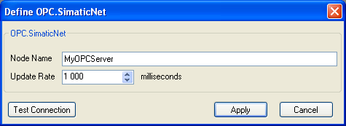
Рисунок 6 – Диалог определения источника данных OPC

В поле Node Name необходимо указать имя удалённой машины, на которой находится Simatic Net OPC Server. В случае если OPC сервер находится на той же машине, что и DataLogger, это поле можно оставить пустым.
В поле Update Rate необходимо указать требуемую скорость обновления данных в миллисекундах. OPC сервер периодически проверяет значения триггерных переменных, которые инициируют начало транзакций.
Кнопка Test Connection позволяет быстро проверить правильность настроек соединения с OPC сервером. Для того, чтобы сохранить внесённые изменения необходимо нажать кнопку Apply. Кнопка Cancel закрывает диалоговое окно без сохранения внесённых изменений.

Определение соединения с базой данных

Служба связи с базами данных ODBC позволяет взаимодействовать практически с любой базой данных, включая Microsoft Access, Microsoft SQL Server, Oracle Database, MySQL, Firebird и т.д.
Когда вы определяете соединение с базой данных, вы должен указать системное имя действующего источника данных (System DSN) для сервера ODBC. Системное имя доступно для всех пользователей Microsoft Windows, в то время как пользовательское имя источника данных (User DSN) доступно только сконфигурировавшему его пользователю.
Параметры соединения с базой данных ODBC настраиваются в диалоговом окне Define ODBC Source (см. рис.Рисунок 7), которое можно вызвать из меню Define → ODBC Connector или с помощью одноименной кнопки на панели инструментов (см. п. 3.1.2).

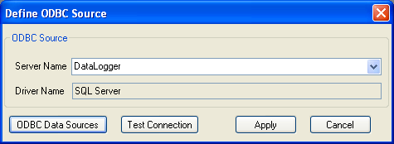
Рисунок 7 – Диалог определения базы данных ODBC

В поле Server Name необходимо указать существующий системный источник данных (System DSN). После выбора источника данных, в поле Driver Name отобразится имя выбранного драйвера базы данных.
Кнопка ODBC Data Sources позволяет вызвать окно Администратора источников данных ODBC (ODBC Data Source Administrator), которое позволяет создать требуемый системный источник данных, если он в настоящее время отсутствует.
Кнопка Test Connection позволяет быстро проверить правильность настроек соединения с базой данных ODBC. Для того, чтобы сохранить внесённые изменения необходимо нажать кнопку Apply. Кнопка Cancel закрывает диалоговое окно без сохранения внесённых изменений.

Определение транзакций DataLogger

Транзакции DataLogger перемещают данные между системой управления и базой данных. Параметры привязки устанавливают соответствия колонок и параметров в таблицах базы данных с переменными процесса из ПЛК. Конфигурация может включать в себя любое количество транзакций, каждая из которых выполняется независимо, запускаясь от своих триггерных событий.
Параметры транзакций DataLogger настраиваются в диалоговом окне Define Transactions (см. рис.Рисунок 8), которое можно вызвать из меню Define → Transaction или с помощью одноименной кнопки на панели инструментов (см. п. 3.1.2).

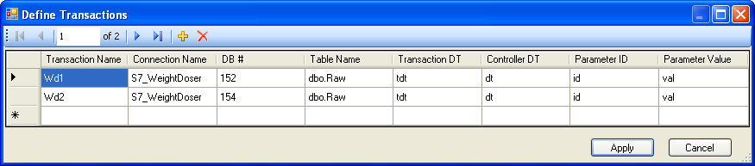
Рисунок 8 – Диалог определения транзакций DataLogger

Атрибуты транзакций включают в себя:
- Имя транзакции (Transaction Name) – символьное имя транзакции, уникальное для каждой транзакции в пределах конфигурации DataLogger.
- Имя S7-соединения (Connection Name) – должно быть указано для каждой транзакции в конфигурации DataLogger, конфигурирование OPC сервера и S7-соединений подробно описано в руководстве Siemens C79000-G8976-C156 «SIMATIC NET. Отладка и ввод в работу ПК-станций – Руководство по быстрому запуску»
- Номер блока данных в ПЛК (DB #) – номер блока данных, в котором расположен буфер обмена для определяемой транзакции (см. п. 4.1.1, табл.Таблица 4), должен быть уникальным для каждой транзакции в пределах конфигурации DataLogger.
- Имя таблицы в базе данных (Table Name) – имя существующей таблицы в базе данных, которая будет принимать данные, полученные их ПЛК посредством DataLogger.
- Имя колонки для времени транзакции (Transaction DT) – имя существующей колонки в таблице, которая будет содержать метку времени транзакции, необязательный атрибут, тип DateTime (Дата/время).
- Имя колонки для метки времени контроллера (Controller DT) – имя существующей колонки в таблице, которая будет содержать метку времени контроллера, тип DateTime (Дата/время).
- Имя колонки для идентификаторов параметров (Parameter ID) – имя существующей колонки в таблице, которая будет содержать идентификаторы записываемых параметров, тип Int (Длинное целое).
- Имя колонки для значений параметров (Parameter Value) – имя существующей колонки в таблице, которая будет содержать значение параметров, тип Float (Одинарное с плавающей точкой).

Автозапуск DataLogger

Автозапуск приложения DataLogger при загрузке Windows рекомендуется производить через консоль конфигурирования SIMATIC NET (см. рис.Рисунок 9), которую можно вызвать следующим образом.
Необходимо кликнуть левой кнопкой «мыши» на кнопке Start (Пуск) на панели задач, затем в меню Start (Пуск) выбрать Programs (Программы) → SIMATIC → SIMATIC NET → Configuration Console.
После запуска консоли, необходимо перейти в раздел SIMATIC NET Configuration → Applications → Autostart и, в правой части окна с помощью кнопки New в секции «Application which should be started after start-up of the PC station», указать путь к исполняемому файлу DataLogger.exe (по умолчанию C:\Program Files\SET_ASC\DataLogger.exe). После завершения всех настроек в этом разделе необходимо нажать кнопку Apply.

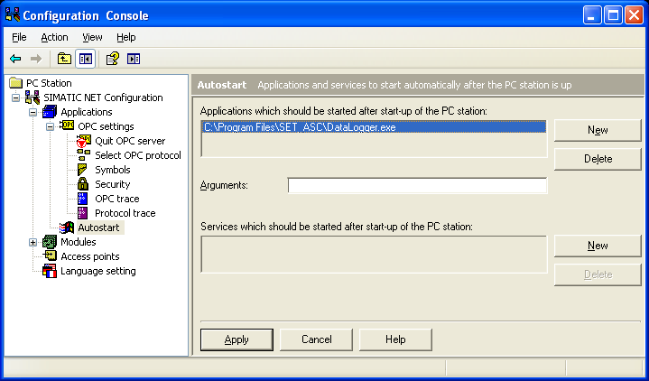
Рисунок 9 – Консоль конфигурирования SIMATIC NET

Запуск конфигурации

Вы можете запустить конфигурацию с помощью меню Configuration → Start или с помощью одноименной кнопки на панели инструментов (см. п. 3.1.2). Перед запуском убедитесь, что все удалённые сервера и компьютеры, задействованные в конфигурации, включены и доступны.
Элемент меню Configuration → Start и соответствующая кнопка на панели инструментов недоступны, если ни одна транзакция в конфигурации не определена или определена не полностью.
Запуск, останов, ошибки времени выполнения DataLogger протоколируются в системную оснастку Windows - Event Viewer (Просмотр событий) / Application (Приложение).

Останов конфигурации

Вы можете остановить конфигурацию с помощью меню Configuration → Stop или с помощью одноименной кнопки на панели инструментов (см. п. 3.1.2).

Выход из приложения

Вы можете в любой момент времени выйти из приложения DataLogger с помощью пункта меню Configuration → Exit. При выходе из приложения текущее состояние конфигурации запоминается и восстанавливается при следующем запуске.

